Муниципальный этап всероссийской олимпиады школьников по физике
10 класс
Возможные решения

Пример соответствия выставляемых баллов и решения, приведенного участником Олимпиады.
Баллы | Правильность (ошибочность) решения
10 | Полное верное решение
8 | Верное решение. Имеются небольшие недочеты, в целом не влияющие на решение.
5-6 | Решение в целом верное, однако, содержит существенные ошибки (не физические, а математические).
5 | Найдено решение одного из двух возможных случаев.
2-3 | Есть понимание физики явления, но не найдено одно из необходимых для решения уравнений, в результате полученная система уравнений не полна и невозможно найти решение.
0-1 | Есть отдельные уравнения, относящиеся к сути задачи при отсутствии решения (или при ошибочном решении).
0 | Решение неверное, или отсутствует.

Задача 1.
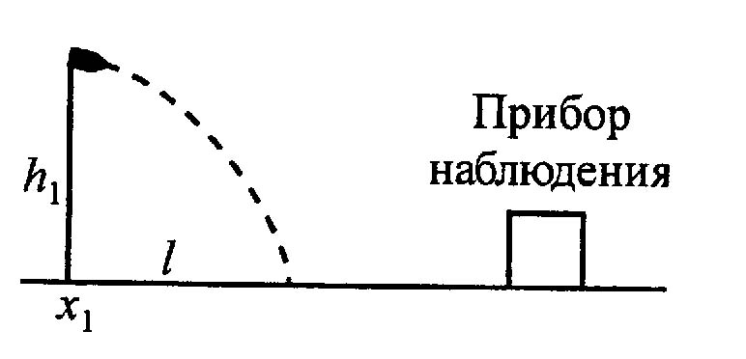
Прибор наблюдения обнаружил летящий снаряд и зафиксировал его горизонтальную координату x₁ и высоту h₁ = 1655м над Землей. Через 3 с снаряд упал на Землю и взорвался на расстоянии l = 1700м от места его обнаружения. Какова была максимальная высота H траектории снаряда и полное время полета, если считать, что сопротивление воздуха пренебрежимо мало? Пушка и место взрыва находятся на одной горизонтали.

Решение.
Известно, что при движении тела под углом к горизонту $y_{\text{max}}=\frac{V_{0}^{2}{\text{sin}}^{2}α}{2g}$, а $t=\frac{2V_{0}\text{sin}α}{g}$ . Для решения задачи надо найти V₀ – начальную скорость снаряда и угол α.
Запишем закон сохранения энергии снаряда, сопротивления нет.
$\frac{{\text{mV}}_{0}^{2}}{2}=\frac{{\text{mV}}^{2}}{2}+\text{mgh}$, V₀ – начальная скорость снаряда, V и h – скорость и высота в точке обнаружения, причем $V^{2}=V_{y}^{2}+V_{x}^{2}$, где V_{y} и V_{x} – проекции вертикальной и горизонтальной составляющих скорости в той точке.
Из кинематических соображений, если включить секундомер в момент обнаружения:
$l=V_{x} t$, $h=V_{y}t+\frac{{\text{gt}}^{2}}{2}$
имеем $V_{x}=\frac{l}{t}$, $V_{в}=h−\frac{\text{gt}}{2}$
V_{x} ≈ 567 м/с, V_{y} ≈ 537 м/с
На основании закона сохранения
$$V_{0}^{2}=V_{y}^{2}+V_{x}^{2}+2\text{gh}$$
откуда можно найти $V_{0}=\sqrt{{\text{567}}^{2}+{\text{537}}^{2}+\text{33100}}$м/с V₀ ≈ 800 м/с
Поскольку
$V_{x}=V_{0}\text{cos}α$ $\text{cos}α=\frac{V_{x}}{V_{0}}$≈ 0,71≈ $\frac{\sqrt{2}}{2}$
α = 45°
Зная α и V₀ , можно определить h_{max} ≈ 16000 м
t ≈ 113 c

Задача 2.
Шайба движется по гладкому горизонтальному столу и налетает на такую же неподвижную шайбу. После удара шайбы разлетаются симметрично относительно направления начальной скорости, под углом α = 60° друг к другу. Какая часть кинетической энергии налетающей шайбы перешла в тепло?

Решение.
При абсолютно упругом ударе шайб угол равнялся бы 90°.
Это проще всего доказать векторным способом, можно через проекции векторов, но это дольше.
Массы шайб одинаковы, поэтому на основании закона сохранения импульса (1) ${\vec{V}}_{0}={\vec{V}}_{1}+{\vec{V}}_{2}$,
а на основании закона сохранения энергии (2) $V_{0}^{2}=V_{1}^{2}+V_{2}^{2}$
Если в первом уравнении возвести в квадрат обе части,
$V_{0}^{2}=V_{1}^{2}+2{\vec{V}}_{1}{\vec{V}}_{2}+V_{2}^{2}$,оно удовлетворяет уравнению (2), если $2{\vec{V}}_{1}{\vec{V}}_{2}=0$, т.е. при угле 90° (скалярное произведение ${\vec{V}}_{1}{\vec{V}}_{2}=V_{1}V_{2}\text{cos}α$), т.е. соударение неупругое.
В рассматриваемом соударении импульс сохраняется. Из равенства масс (шайбы одинаковые) и симметрии разлета следует равенство по величине скоростей $V_{1}=V_{2}=V$шайб после взаимодействия. Сохранение импульса в проекции на направление скорости ${\vec{V}}_{0}$ налетающей шайбы принимает вид
${\text{mV}}_{0}=2\text{mV}\text{cos}\frac{α}{2}$
Отсюда
$$V=\frac{V_{0}}{2\text{cos}\frac{α}{2}}=\frac{V_{0}}{2\text{cos}(\frac{π}{2⋅3})}=\frac{\sqrt{3}}{3}V_{0}$$
В теплоту перейдет убыль кинетической энергии системы
$Q=\frac{{\text{mV}}_{0}^{2}}{2}−\frac{2{\text{mV}}^{2}}{2}=\frac{1}{3}\frac{{\text{mV}}_{0}^{2}}{2}$
которая равна одной трети кинетической энергии налетающей шайбы.

Задача 3.
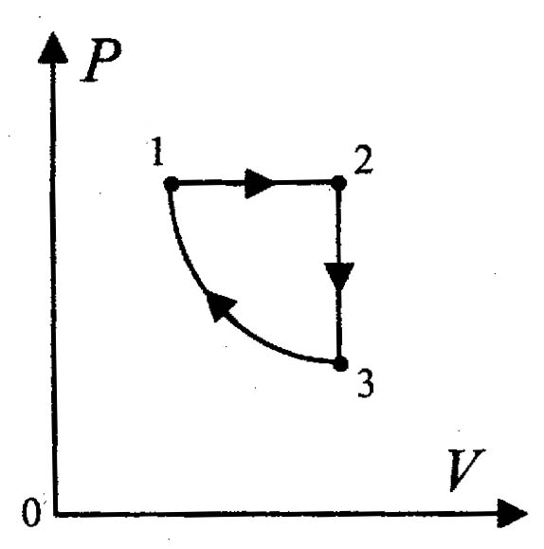
На рисунке в координатах P, V (давление, объем) изображен график циклического теплового процесса 1–2–3–1 для постоянной массы гелия (процесс 3–1 – изотермический). Значения давления и температуры гелия в состоянии 3 (P₃ и T₃) соответствуют значениям для нормальных условий P₁=2P₃. Изобразите этот цикл в координатах ρ, T (плотность, температура). Определите значения температуры и плотности газа в состояниях 1, 2 и 3.

Решение.
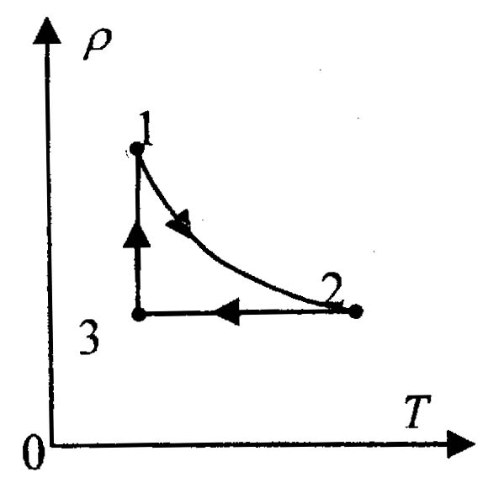
Для построения графика цикла в координатах ρ, T необходимо для каждого участка цикла знать зависимость ρ(T). Плотность идеального газа зависит от давления P и температуры T и определяется выражением $ρ={\text{PM}}/{\left(\text{RT}\right)}$, где M – молярная масса газа. В процессе изобарного нагревания 1–2 (см. рис. в задании) давление остается постоянным, а температура газа увеличивается. Следовательно, в координатах ρ, T процесс 1–2 представляет собой гиперболу (см. рис.). В процессе 2–3 объем газа не изменяется. Значит, его плотность остается постоянной. В процессе изотермического сжатия 3–1 плотность газа увеличивается, и в координатах ρ, T этот процесс изобразится вертикальным отрезком.
Плотности гелия в состояниях 2 и 3 равны
$$ρ_{2}=ρ_{3}=\frac{P_{3}M}{{\text{RT}}_{3}}=\frac{1,0⋅{\text{10}}^{5}\text{Па}⋅4⋅{\text{10}}^{\text{-3}}{\text{кг}}/{\text{моль}}}{8,\text{31}{\text{Дж}}/(К⋅\text{моль})⋅\text{273}К}≈0,\text{18} {\text{кг}}/{м^{3}}$$
При равных температурах ($T_{1}=T_{3}=\text{273} K$) давление гелия в состоянии 1 в два раза больше, чем в состоянии 3. Следовательно, плотность газа в состоянии 3 равна $ρ_{2}=2ρ_{3}=0,\text{36} {\text{кг}}/{м^{3}}$
Так как по условию $P_{2}=P_{1}=2P_{3}$, а точки 2 и 3 лежат на одной изохоре, то из закона Шарля следует, что $T_{2}=2T_{3}=\text{546} K$

Задача 4.
В катушке, имеющей N=1000 витков и сопротивление R=5 Ом два витка соединили между собой накоротко, в результьтате чего сопротивление катушки стало r=4 Ом . Один из соединенных витков имел номер k₁=650. Найдите номер k₂ второго соединенного витка. Номера k₁и k₂ считаются вдоль провода от одного и того же вывода катушки.

Решение.
Пусть l₀ – длина одного витка. Тогда $R=ρ\frac{l_{0}N}{S}$, а уменьшение сопротивления$ΔR=R−r=ρ\frac{l_{0}ΔN}{S}$, где $ΔN$– количество витков, которые зашунтированы.
$\frac{R}{R−r}=\frac{N}{ΔN}$ $ΔN=\frac{R−r}{R}=\text{200}$
В зависимости от взаимного расположения соединенных витков возможны два ответа $k_{2}=k_{1}+ΔN=\text{850}$ или $k_{2}=k_{1}−ΔN=\text{450}$.

Задача 5.
С поверхности горизонтального диска радиуса R=1м, вращающегося с постоянной угловой скоростью ω=0,50с⁻¹ на высоте H=2м над поверхностью Земли случайно слетают водяные капли. Определите радиус мокрого пятна на поверхности земли.

Решение.
У капель начальная скорость направлена горизонтально на высоте H.
Время падения капли $τ=\sqrt{\frac{2H}{g}}$
Дальность полета $S=ωRτ=ωR\sqrt{\frac{2H}{g}}$
Радиус мокрого пятна равен $r=\sqrt{R^{2}+S^{2}}=R\sqrt{1+\frac{2{Hω}^{2}}{g}}=1,\text{05}\text{ м}\text{.}$

